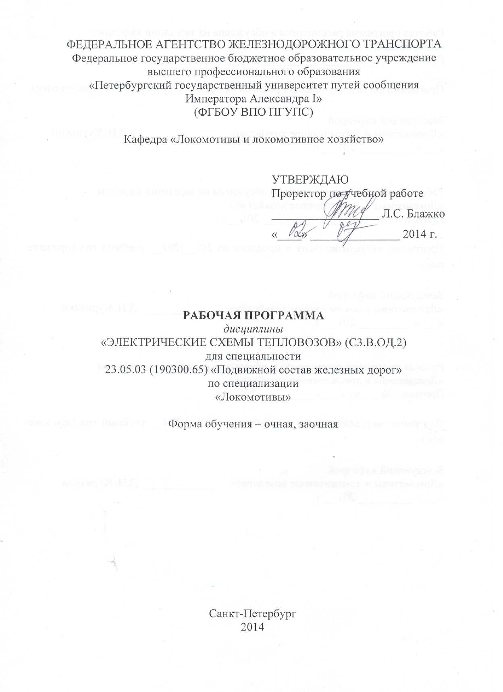

|  |  |  |
| --- | --- | --- |
|  |  |  |
|  |  |  |

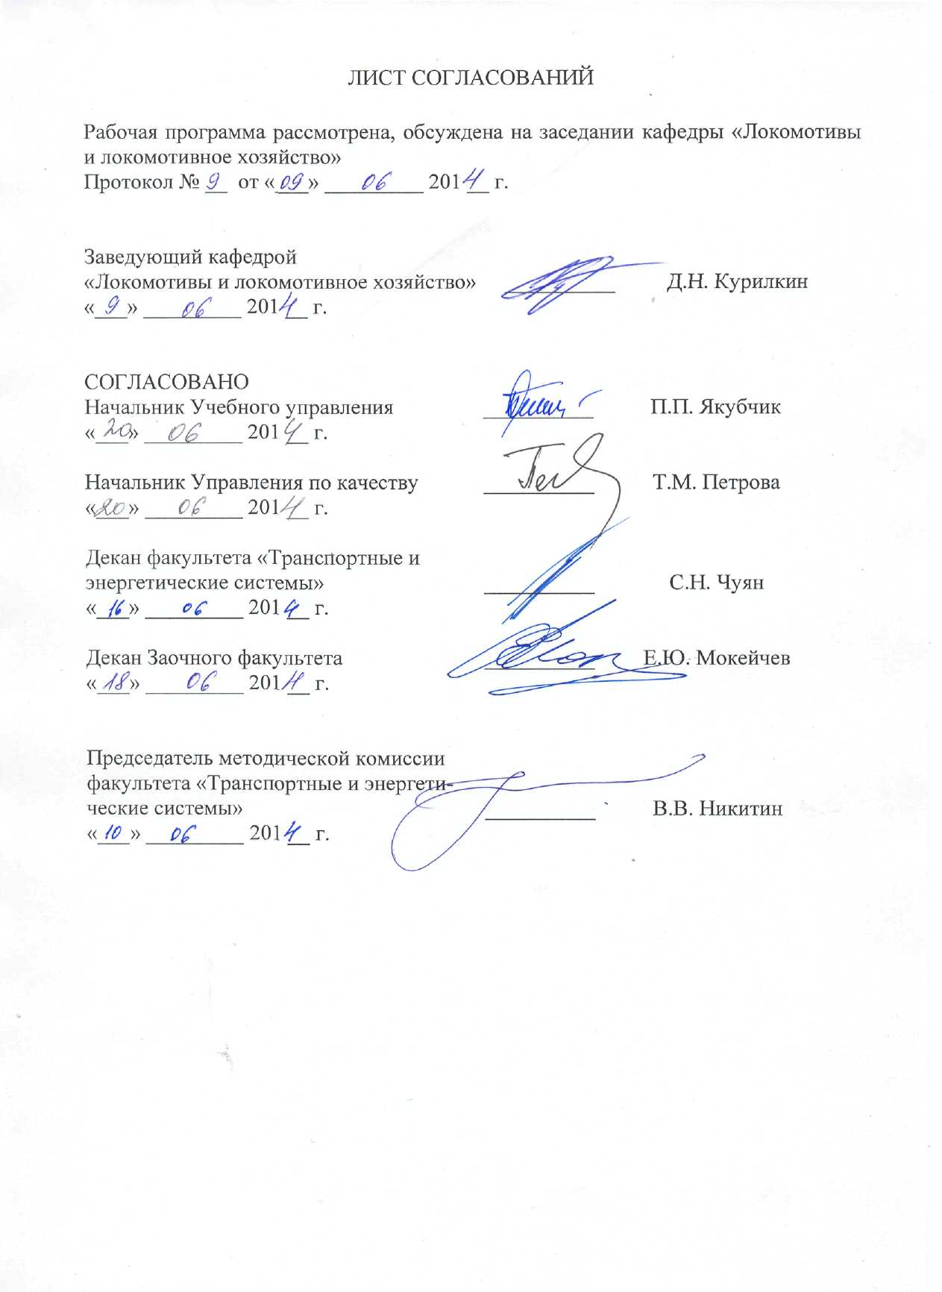

1. **Цели и задачи дисциплины**

Рабочая программа составлена в соответствии с ФГОС, утвержденным «17» января 2011 г., приказ № 71 по специальности 23.05.03 (190300.65) «Подвижной состав железных дорог», специализация «Локомотивы» по дисциплине «Электрические схемы тепловозов».

Цель преподавания дисциплины – изучение студентами эксплуатации и обслуживания электрического оборудования и электрических схем современных и перспективных магистральных, маневровых и промышленных тепловозов с электрической и гидравлической передачами мощности.

Задачи дисциплины:

- изучение принципов действия, конструктивного исполнения, условий и режимов работы электрических цепей управления силовой установкой тепловоза, методов расчета их параметров и анализа функционирования;

- изучение правил эксплуатации и обслуживания электрического оборудования тепловозов, методов настройки агрегатов, блоков и электрических систем, методов определения неисправностей электрооборудования и электрических цепей.

**2. Перечень планируемых результатов обучения по дисциплине, соотнесенных с планируемыми результатами освоения основной образовательной программы**

В результате изучения дисциплины студент должен:

**Знать**:

- электрические схемы силовых цепей и цепей регулирования электрической передачи, цепей управления и защиты электрического оборудования;

**Уметь**:

- использовать методы моделирования и расчета электрических схем силовых цепей и цепей регулирования электрической передачи, цепей управления и защиты электрического оборудования; читать принципиальные схемы, анализировать работу элементов и узлов, находить отклонения от нормальной логики работы по отдельным признакам, обеспечить получение заданных эксплуатационных и технико-экономических показателей.

**Владеть**:

- навыками чтения и разработки электрических схем автономных локомотивов, навыками определения неисправностей в электрических схемах.

Процесс изучения дисциплины направлен на формирование у студентов следующих компетенций:

**-** знанием электрического оборудования автономных локомотивов и особенностей его эксплуатации; умением рассчитыватьэлементы и узлы электрического оборудования автономных локомотивов, применять методы моделирования и расчета электрических схем силовых цепей и цепей регулирования энергетической передачи, цепей управления и защиты электрического оборудования; владением навыками чтения и разработки электрических схем автономных локомотивов, навыками определения неисправностей в электрических схемах и настройки элементов электрического оборудования автономных локомотивов (ПСК-1.5);

**-** способностью применять полученные знания для разработки и внедрения технологических процессов, технологического оборудования и технологической оснастки, средств автоматизации и механизации (ПК-11);

**-** пониманием устройства и взаимодействия узлов и деталей подвижного состава; владением техническими условиями и требованиями, предъявляемыми к подвижному составу при выпуске после ремонта; владением теорией движения поезда, методами реализации сил тяги и торможения, методами нормирования расхода энергоресурсов на тягу поездов; владением технологиями тяговых расчетов, методами обеспечения безопасности движения поездов при отказе тормозного и другого оборудования подвижного состава; владением методами расчета потребного количества тормозов, расчетной силы нажатия, длины тормозного пути; умением проводить испытания подвижного состава и его узлов, осуществлять разбор и анализ состояния безопасности движения (ПК-16);

**-** готовностью к организации проектирования подвижного состава; умением разрабатывать кинематические схемы машин и механизмов, определять параметры их силовых приводов, подбирать электрические машины для типовых механизмов и машин, обосновывать выбор типовых передаточных механизмов к конкретным машинам; владением основами механики и методами выбора мощности, элементной базы и режима работы электропривода технологических установок; владением технологиями разработки конструкторской документации, эскизных, технических и рабочих проектов элементов подвижного состава и машин, нормативно-технических документов с использованием компьютерных технологий (ПК-32).

**3. Место дисциплины в структуре основной образовательной программы**

Дисциплина «Электрические схемы тепловозов» (С3.В.ОД.2) относится к вариативной части профессионального цикла и является обязательной дисциплиной для специализации «Локомотивы».

Для ее изучения требуется предварительное освоение следующих дисциплин:

* «Электротехника и электроника» (С2.Б.10);
* «Электрическое оборудование локомотивов» (С3.Б.25)

Дисциплина «Электрические схемы тепловозов» служит основой для изучения следующих дисциплин:

* «Научно-исследовательская работа» (С5.Н);
* «Производственная практика» (С5.П);
* «Преддипломная практика» (С5.П);
* «Итоговая государственная аттестация» (С6).

1. **Объем дисциплины и виды учебной работы**

Для очной формы обучения:

|  |  |  |
| --- | --- | --- |
| Вид учебной работы | Всего часов | Семестр |
| 7 |
| Аудиторные занятия (всего)  В том числе:  - лекции;  - практические занятия;  - лабораторные работы  Контроль самостоятельной работы | 68  32  -  32  4 | 68  32  -  32  4 |
| Самостоятельная работа (СРС) (всего) | 40 | 40 |
| Подготовка к экзамену | 72 | 72 |
| Форма контроля знаний | Э, КП | Э, КП |
| Общая трудоемкость: час/зачетных единиц | 180/5,0 | 180/5,0 |
| Количество часов в интерактивной форме | 40 | 40 |

Для заочной формы обучения:

|  |  |  |
| --- | --- | --- |
| Вид учебной работы | Всего часов | Курс |
| 4 |
| Аудиторные занятия (всего)  В том числе:  - лекции;  - практические занятия;  - лабораторные работы  Контроль самостоятельной работы | 16  8  -  8  - | 16  8  -  8  - |
| Самостоятельная работа (СРС) (всего) | 155 | 155 |
| Контроль (Эк + За), час | 9 | 9 |
| Контрольные работы, шт | - | - |
| Форма контроля знаний | Э, КП | Э, КП |
| Общая трудоемкость: час/зачетных единиц | 180/5,0 | 180/5,0 |
| Количество часов в интерактивной форме | 6 | 6 |

**5. Содержание и структура дисциплины**

5.1. Содержание дисциплины

|  |  |  |
| --- | --- | --- |
| № п/п | Наименование раздела | Содержание раздела |
| 1 | Цепи управления тепловозов. | Назначение электрических цепей тепловозов. Схемы цепей управления пуском дизеля. Перечень операций, необходимых для осуществления запуска дизеля (алгоритм запуска). Варианты их реализации в схемах различных локомотивов. Схемы цепей управления движением тепловоза. Особенности цепей управления одно- и двухсекционных локомотивов. Цепи и аппараты защиты оборудования тепловозов. Принципы действия реле давления масла, воздуха, температурных реле. |
| 2 | Назначение системы автоматического регулирования тягового генератора (САР ТГ). Формирование внешней характеристики генератора. | Назначение системы автоматического регулирования напряжения тягового генератора. Внешняя и селективная характеристика тягового генератора, порядок формирования. Функциональная схема САР ТГ типа 2ТЭ10. Функциональная схема САР ТГ типа 2ТЭ116. |
| 3 | Магнитные усилители и их применение в электрических схемах тепловозов. | Принцип действия магнитного усилителя. Применение магнитных усилителей для измерения тока и напряжения в электрических цепях. Конструкция трансформаторов постоянного тока и напряжения. Магнитные усилители с обратной связью. Амплистат. Назначение работа. |
| 4 | Селективный узел САР ТГ типа ТЭ10-М52. | Схема и основные функции селективного узла САР ТГ типа 2ТЭ10. Формирование селективной характеристики, влияние на положение и форму характеристики регулировочных сопротивлений |
| 5 | Узел возбуждения тягового генератора тепловоза серии 2ТЭ116 | Принцип действия управляемого выпрямителя Назначение и принцип действия блока управления возбуждением (БУВ). Регулирование тока возбуждения возбудителя. Узел коррекции. Назначение, принцип действия. |
| 6 | Селективный узел САР ТГ типа 2ТЭ116 | Селективный узел САР ТГ типа 2ТЭ116.. Формирование селективной характеристики, влияние на положение и форму характеристики регулировочных сопротивлений. Функции защиты электрической передачи от аварийных режимов работы. |
| 7 | Узлы возбуждения тяговых генераторов современных тепловозов. | Узел возбуждения тягового генератора и зарядки аккумуляторной батареи тепловоза ТЭМ18ДМ. Модуль управляемых выпрямителей. Узел возбуждения тягового агрегата тепловоза ТЭП70БС. Особенности электрических схем тепловозов с микропроцессорными системами автоматического управления дизель-генераторной установкой. |
| 8 | Поосное регулирование силы тяги тепловоза. | Назначение поосного регулирования силы тяги тепловоза. Особенности электрического оборудования тепловозов с поосным регулированием силы тяги. |

5.2. Разделы дисциплины и виды занятий

для очной формы обучения:

|  |  |  |  |  |  |  |
| --- | --- | --- | --- | --- | --- | --- |
| № п/п | Наименование раздела дисциплины | **Л** | **ПЗ** | **ЛР** | **СРС** | **Всего** |
| 1 | 2 | 3 | 4 | 5 | 6 | 7 |
| 1 | Цепи управления тепловозов | 4 | - | 6 | 12 | 22 |
| 2 | Назначение системы автоматического регулирования тягового генератора (САР ТГ). Формирование внешней характеристики генератора. | 6 | - | 4 | 4 | 14 |
| 3 | Магнитные усилители и их применение в  электрических схемах тепловозов. | 2 | - | 8 | 4 | 14 |
| 4 | Селективный узел САР ТГ типа ТЭ10-М52. | 4 | - | 4 | 4 | 12 |
| 5 | Узел возбуждения тягового генератора тепловоза серии 2ТЭ116 | 4 | - | 2 | 4 | 10 |
| 6 | Селективный узел САР ТГ типа 2ТЭ116 | 6 | - | 6 | 6 | 18 |
| 7 | Узлы возбуждения тяговых генераторов  современных тепловозов. | 4 | - | 2 | 2 | 8 |
| 8 | Поосное регулирование силы тяги тепловоза. | 2 | - | - | 4 | 6 |

для заочной формы обучения:

|  |  |  |  |  |  |  |
| --- | --- | --- | --- | --- | --- | --- |
| № п/п | Наименование раздела дисциплины | **Л** | **ПЗ** | **ЛР** | **СРС** | **Всего** |
| 1 | 2 | 3 | 4 | 5 | 7 | 8 |
| 1 | Цепи управления тепловозов | 1 | - | 2 | 22 | 25 |
| 2 | Назначение системы автоматического регулирования тягового генератора (САР ТГ). Формирование внешней характеристики генератора. | 1 | - | - | 24 | 25 |
| 3 | Магнитные усилители и их применение в  электрических схемах тепловозов. | 1 | - | - | 22 | 23 |
| 4 | Селективный узел САР ТГ типа ТЭ10-М52. | 1 |  | 2 | 21 | 24 |
| 5 | Узел возбуждения тягового генератора тепловоза серии 2ТЭ116 | 2 | - | 2 | 18 | 22 |
| 7 | Узлы возбуждения тяговых генераторов  современных тепловозов. | 1 | - | 2 | 26 | 29 |
| 8 | Поосное регулирование силы тяги тепловоза. | 1 | - | - | 22 | 23 |

**6. Перечень учебно-методического обеспечения для самостоятельной работы обучающихся по дисциплине**

|  |  |  |
| --- | --- | --- |
| **№**  **п/п** | **Наименование раздела** | **Перечень учебно-методического обеспечения** |
| 1 | Цепи управления тепловозов. | 1. Грачев В.В., Курилкин Д.Н., Кузнецов А.А.Электрические схемы тепловозов 2ТЭ10УТ, 2М62, 2М62У. Альбом электрических схем с описанием. /Рекомендован департаментов уч. заведений ОАО РЖД для студентов образ. учреждений среднего проф. образования. Изд-во «Маршрут», Москва, 2014.- 76 с., ил.  2. Гаккель Е. Я.,Рудая К. И. Стрекопытов В. В. и др.Электрические машины и электрооборудование тепловозов/Под ред. Е. Я. Гаккель.М.: Транспорт, 1981. - 266 с., ил.  3. Электрооборудование тепловозов: Справочник / В.С.Марченко, А.А. Сергеев, В.Т.Иванченко и др. – М., ИКЦ «Академкнига», 2013 г. – 248 с., ил. |
| 2 | Назначение системы автоматического регулирования тягового генератора (САР ТГ). Формирование внешней характеристики генератора. |
| 3 | Магнитные усилители и их применение в электрических схемах тепловозов. |
| 4 | Селективный узел САР ТГ типа ТЭ10-М52. |
| 5 | Узел возбуждения тягового генератора тепловоза серии 2ТЭ116 |
| 6 | Селективный узел САР ТГ типа 2ТЭ116 |
| 7 | Узлы возбуждения тяговых генераторов современных тепловозов. |
| 8 | Поосное регулирование силы тяги тепловоза. |

**7. Фонд оценочных средств для проведения текущего контроля успеваемости и промежуточной аттестации обучающихся по дисциплине**

Фонд оценочных средств по дисциплине «Электрические схемы тепловозов» является неотъемлемой частью рабочей программы и представлен отдельным документом, рассмотренным на заседании кафедры «Локомотивы и локомотивное хозяйство» и утвержденным заведующим кафедрой.

**8. Учебно-методическое и информационное обеспечение дисциплины**

Все обучающиеся имеют доступ к электронным учебно-методическим комплексам (ЭУМК) по изучаемой дисциплине согласно персональным логинам и паролям.

Каждый обучающийся обеспечен доступом к электронно-библиотечной системе (ЭБС) через сайт Научно-технической библиотеки Университета http://library.pgups.ru/, содержащей основные издания по изучаемой дисциплине.

ЭБС обеспечивает возможность индивидуального доступа для каждого обучающегося из любой точки, в которой имеется доступ к сети Интернет.

8.1 Перечень основной учебной литературы, необходимой для освоения дисциплины:

1. Грачев В.В., Курилкин Д.Н., Кузнецов А.А.Электрические схемы тепловозов 2ТЭ10УТ, 2М62, 2М62У. Альбом электрических схем с описанием. /Рекомендован департаментов уч. заведений ОАО РЖД для студентов образ. учреждений среднего проф. образования. Изд-во «Маршрут», Москва, 2014.- 76 с., ил.

2. Грачев В.В., Курилкин Д.Н., Надежин А.А., Сергеев С.В., Морошкин Б.Н. Электрические схемы тепловозов 2ТЭ116, ТЭП70. Альбом электрических схем с описанием. /Рекомендован департаментом уч. заведений ОАО РЖД для студентов образ. учреждений среднего проф. образования. Изд-во «Маршрут», Москва, 2014. – 137 с., ил.

3. Электрооборудование тепловозов: Справочник / В.С.Марченко, А.А. Сергеев, В.Т.Иванченко и др. – М., ИКЦ «Академкнига», 2013 г. – 248 с., ил.

8.2 Перечень дополнительной учебной литературы, необходимой для освоения дисциплины

1. Грищенко А.В., Грачев В.В., Соколов Г.Е. Электрическое оборудование тепловозов. Иллюстрированный альбом./Рекомендован департаментом уч. заведений ОАО РЖД для высших и средних учебных заведений ж.д. транспорта. - Изд-во «Маршрут», Москва, 2014. – 128 с., ил.

2. Гаккель Е. Я.,Рудая К. И. Стрекопытов В. В. и др.Электрические машины и электрооборудование тепловозов/Под ред. Е. Я. Гаккель.М.: Транспорт, 1981. - 266 с., ил.

8.3 Перечень ресурсов информационно-телекоммуникационной сети «Интернет», необходимых для освоения дисциплины

1. Мультимедийный учебник «Электрические аппараты тепловозов» - 2013 год, ФГОУ ВПО ПГУПС, каф. «Локомотивы и локомотивное хозяйство».

2. Мультимедийный учебник «Электрические схемы тепловозов» - 2013 год, ФГОУ ВПО ПГУПС, каф. «Локомотивы и локомотивное хозяйство».

8.4 Методические указания для обучающихся по освоению дисциплины

1. Грищенко А.В., Грачев В.В, Базилевский Ф.Ю. Электрические схемы и аппараты тепловозов. Методические указания к курсовому проектированию. СПб: ПГУПС, 2011 – 39с.

**9. Перечень информационных технологий, используемых при осуществлении образовательного процесса по дисциплине, включая перечень программного обеспечения и информационных справочных систем**

Перечень информационных технологий, используемых при осуществлении образовательного процесса по дисциплине «Электрические схемы тепловозов»:

* технические средства (компьютерная техника и средства связи(персональные компьютеры, проектор, интерактивная доска,видеокамеры, акустическая система и т.д.);
* методы обучения с использованием информационных технологий(компьютерное тестирование, демонстрация мультимедийныхматериалов, компьютерный лабораторный практикум и т.д.);
* перечень Интернет-сервисов и электронных ресурсов (поисковыесистемы, электронная почта, профессиональные, тематические чаты ифорумы, системы аудио и видео конференций, онлайн-энциклопедии исправочники, электронные учебные и учебно-методические материалы).

Кафедра «Локомотивы и локомотивное хозяйство» обеспечена необходимым комплектом лицензионного программного обеспечения:

* Windows XP SP2;
* MS Office XP;
* MathLab 6.12;
* программные тренажеры для выполнения следующих лабораторных работ:

«Работа цепей управления пуском дизеля тепловоза 2ТЭ116»;

«Поиск неисправностей в цепях пуска дизеля тепловоза 2ТЭ116»;

«Работа цепей управления движением тепловоза 2ТЭ116»;

«Поиск неисправностей в цепях управления движением тепловоза 2ТЭ116»;

«Работа цепей управления тепловоза М62»;

«Поиск неисправностей в цепях управления тепловоза М62»;

**10. Описание материально-технической базы, необходимой для осуществления образовательного процесса по дисциплине**

Для осуществления образовательного процесса по дисциплине «Электрические схемы тепловозов» используются:

* ауд. 12-100 («Тепловозная лаборатория») в которой находится следующее, используемое для учебного процесса по данной дисциплине оборудование:
  + действующая высоковольтная камера тепловоза 2ТЭ116 с полным набором электрического оборудования;

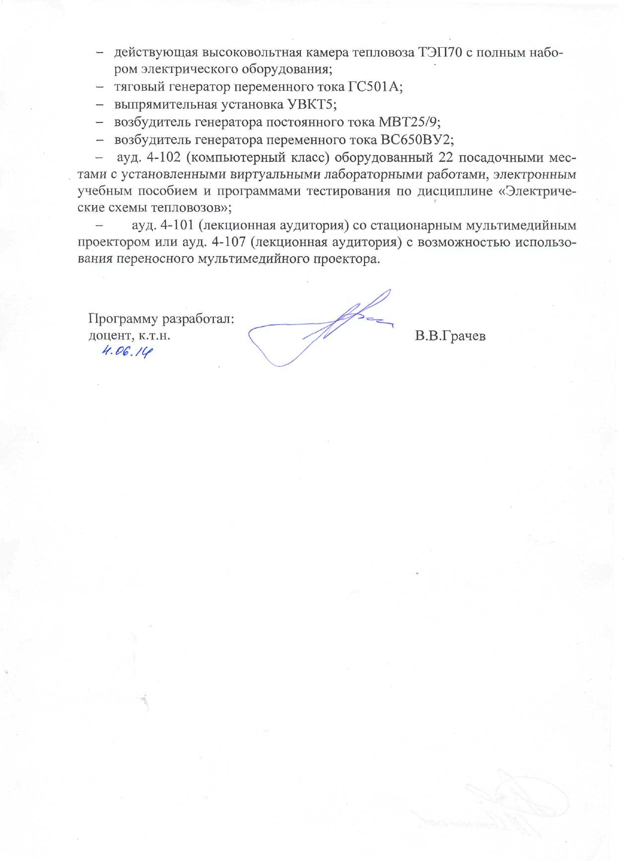

ЛИСТ АКТУАЛИЗАЦИИ РАБОЧЕЙ ПРОГРАММЫ

Рабочая программа по дисциплине «Электрические схемы тепловозов» (С3.В.ОД.2) на 2015/2016 учебный год актуализирована без изменений.

ЛИСТ АКТУАЛИЗАЦИИ РАБОЧЕЙ ПРОГРАММЫ



Рабочая программа по дисциплине «Электрические схемы тепловозов» (С3.В.ОД.2) на 2016/2017 учебный год актуализирована со следующими изменениями:

1. Наименование «Федеральное государственное бюджетное образовательное учреждение высшего профессионального образования «Петербургский государственный университет путей сообщения Императора Александра I» (ФГБОУ ВПО ПГУПС) заменить на наименование «Федеральное государственное бюджетное образовательное учреждение высшего образования «Петербургский государственный университет путей сообщения Императора Александра I» (ФГБОУ ВО ПГУПС).

